PREFA Saumrinnenhaken anthrazit 02 Anthrazit
PREFA

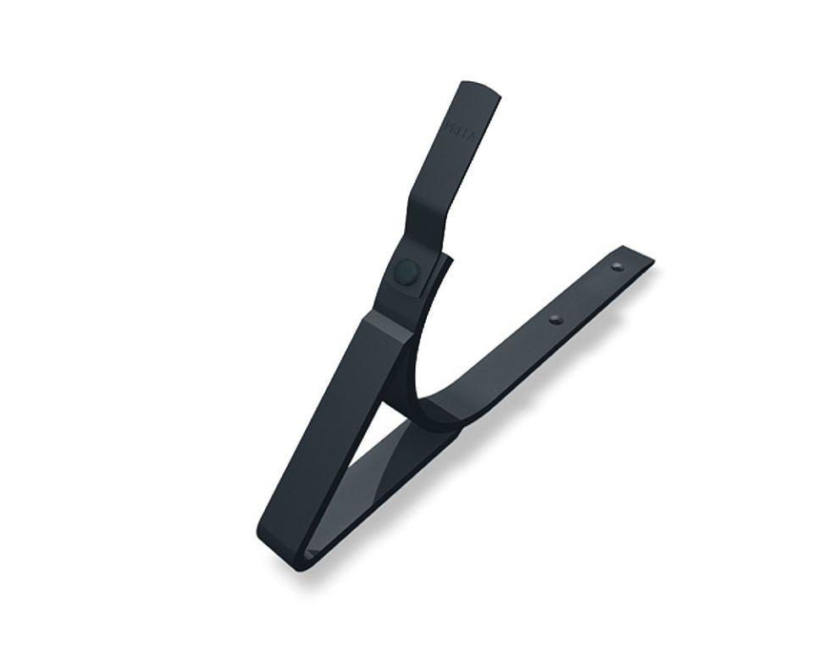Eigenschaften
GTIN:
4043111054438
HAN:
523006
Farbton
anthrazit
Oberfläche
pulverbeschichtet
Produkt
Haken
Querschnittsform
halbrund
Werkstoff
Aluminium
Breite (mm)
30,00
Länge (mm)
350,00

